№ 38 14 февраля 2019 года с. Посёлки (выходит 1 раз в две недели)

4 февраля 2019 года исполнилось 80 лет со дня образования Пензенской области. Она была образована указом Президиума Верховного Совета СССР 4 февраля 1939 года. С 1939 года город Пенза стал административным центом региона.  Сегодня в состав области входят 27 районов (Башмаковский, Бековский, Белинский, Бессоновский, Вадинский, Городищенский, Земетчинский, Иссинский, Каменский, Камешкирский, Колышлейский, Кузнецкий, Лопатинский, Лунинский, Малосердобинский, Мокшанский, Наровчатский, Неверкинский, Нижнеломовский, Никольский, Пачелмский, Пензенский, Сердобский, Сосновоборский, Спасский, Тамалинский, Шемышейский), 10 городов (из них 3 регионального подчинения Пенза, Заречный, Кузнецк), 16 поселков городского типа, 375 сел.  Промышленное производство является ведущим видом экономической деятельности Пензенской области. Промышленный комплекс включает в себя около 250 крупных и средних промышленных предприятий, на которых работает более 90 тысяч человек. На долю промышленности приходиться четверть валового регионального продукта.  Исторически Пензенская область имеет промышленную специализацию в производстве ши- | рокого спектра оборудования для энергетики, транспорта, нефтегазовой промышленности, машиностроения.  В настоящее время в регионе наблюдается активное развитие приборостроения и машиностроения, пищевой и целлюлозно-бумажной промышленности.  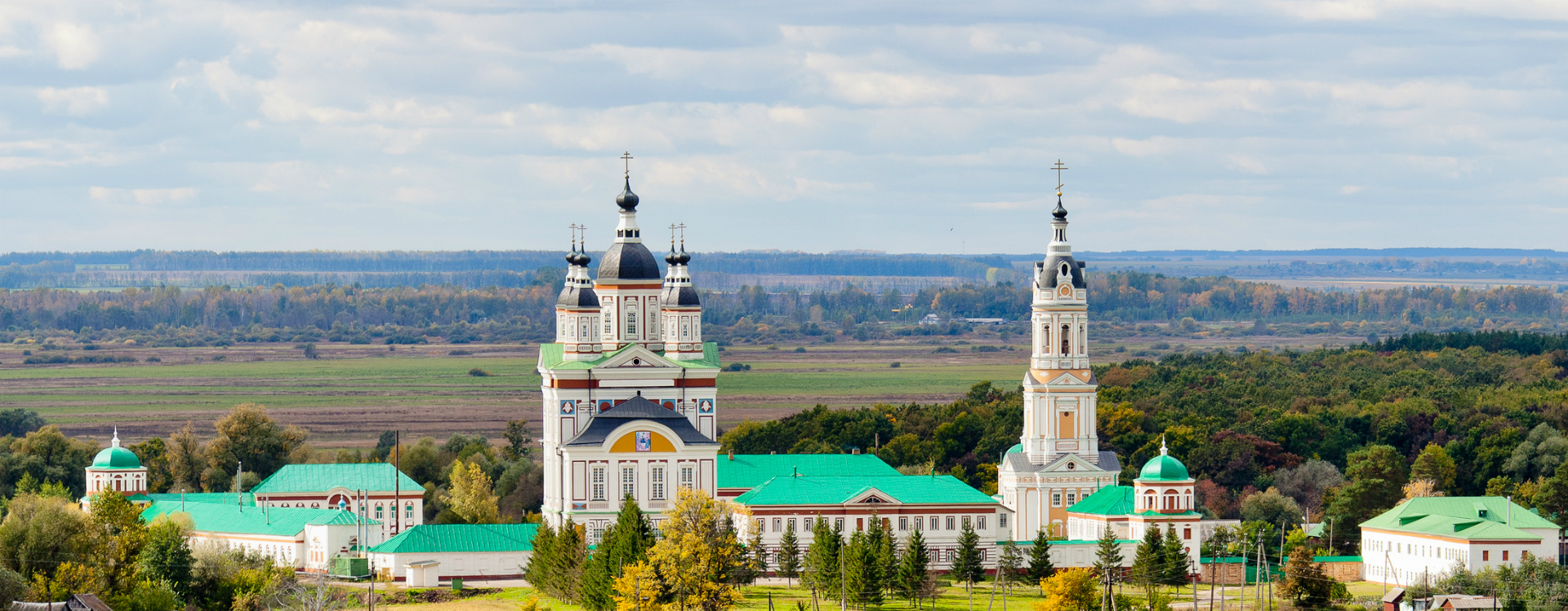 Пензенская область обладает уникальным, богатым и разнообразным историко-культурным и природным наследием, развитой инфраструктурой сферы культуры. В составе наследия региона – уникальные мемориальные объекты, связанные с историческими событиями, с жизнью выдающихся деятелей культуры, науки, искусства и литературы. В их числе крупнейшие писатели, поэты – М. Ю. Лермонтов, А. Н. Радищев, В. Г. Белинский, М. Н. Загоскин, И. И. Лажечников, М. Е. Салтыков-Щедрин, Д. В. Давыдов, Н. П. Огарев, А. И. Куприн, А. Г. Малышкин, деятели искусства – В. Э. Мейерхольд, И. И. Мозжухин, К. А. Савицкий, ученые – В. О. Ключевский, Ф. И. Буслаев, П. Н. Яблочков, врачи – Н. Н. Бурденко, Н. Ф. Филатов, государственные деятели – М. М. Сперанский, А. Б. Куракин, С. Ф. Голицын и другие.  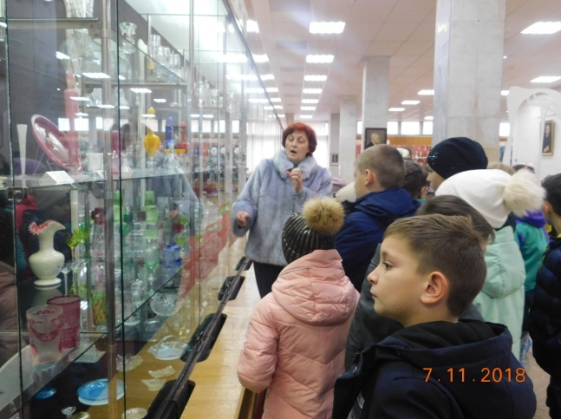 В Пензенской области созданы единственные в своем роде музеи, известные далеко за пределами страны. Еще в 1789 году | в г. Никольске был создан музей хрусталя и художественного стекла, в котором собрана уникальная коллекция произведений декоративно-прикладного искусства. Единственными в мире являются музей одной картины и музей историка В.О. Ключевского. Жемчужиной отечественной культуры является государственный Лермонтовский музей-заповедник «Тарханы», входящий в состав особо ценных объектов культурного наследия народов России.  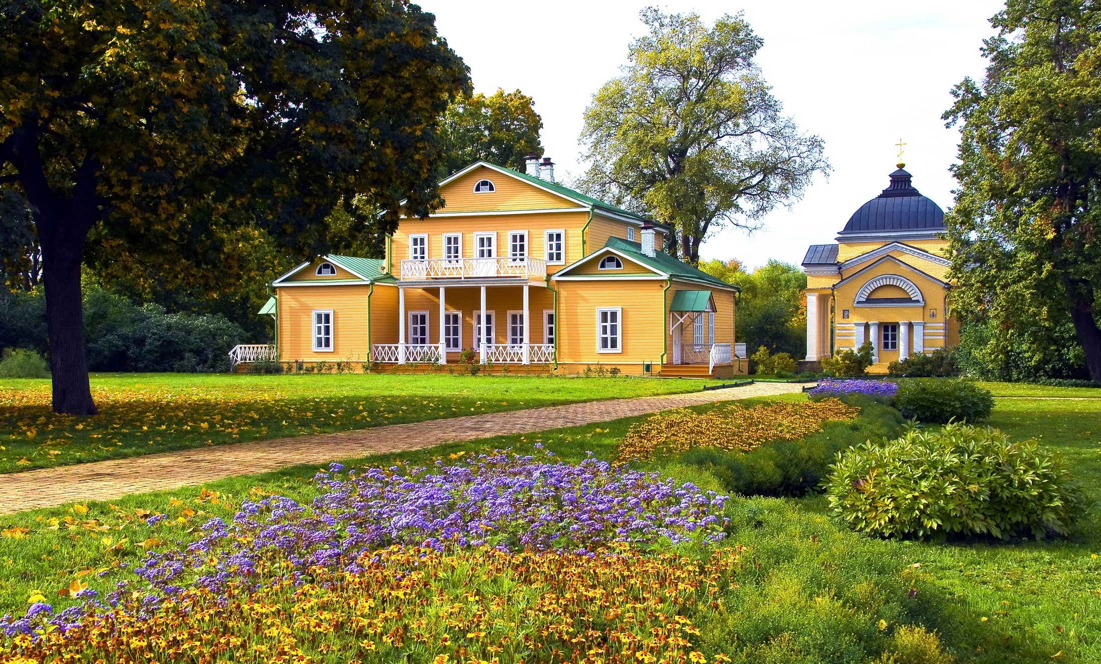 На территории Пензенской области расположено 370 объектов культурного наследия, из них 47 федерального значения и 321 регионального значения, 2 объекта местного значения. Кроме этого, расположено 8 усадебных комплексов, 3 – из них федерального значения: «Усадьба Тарханы» (Белинский район Пензенской области), «Усадьба Надеждино (Куракина)» (Сердобский район Пензенской области), «Усадьба Голицыных» (Тамалинский район Пензенской области).  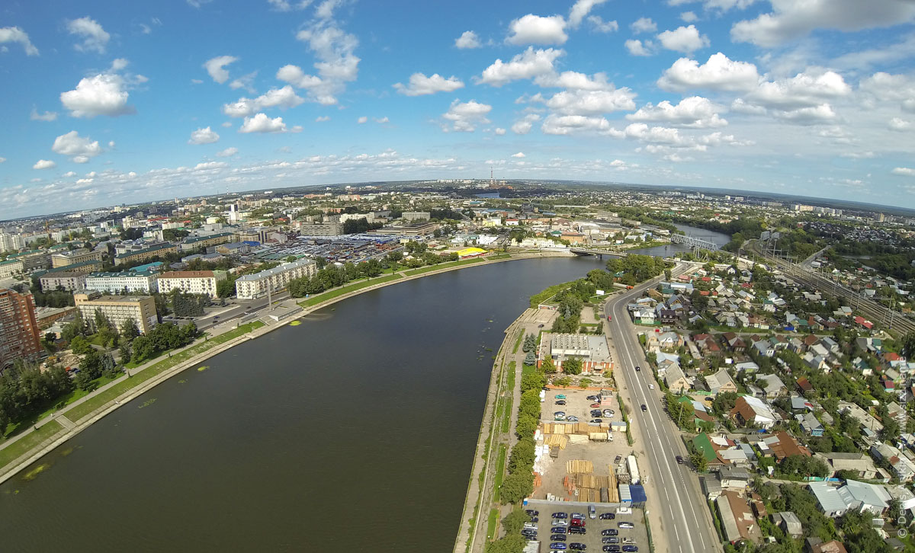По материалам сайта www.penza.ru
«Пензенская область- территория спорта»  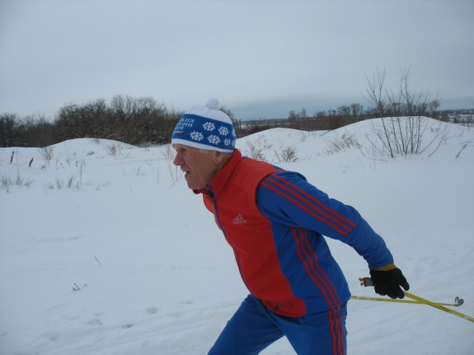 В школе состоялась встреча учащихся с нашим земляком, мастером спорта, Чемпионом России по лыжным гонкам Г.И. Грачёвым. Более 60 лет выступает за город и область. Он – неоднократный чемпион области по футболу, лыжным гонкам, летнему многоборью ГТО. Геннадию Ивановичу небезразлична жизнь подрастающего поколения, он призвал ребят активно заниматься спортом, беречь свое здоровье и добиваться успехов в жизни.  После встречи Геннадий Иванович вместе со школьниками и родителями встал на лыжню. С интересом собравшиеся поучаствовали в соревнованиях по биатлолну. По итогам забега лучшими среди взрослого населения стал Тузаев В.В., а среди школьников пальма первенства у Янюшкина Никиты, учащегося 6 класса.  ЕГОРОВ Э.Е.,  учитель физкультуры  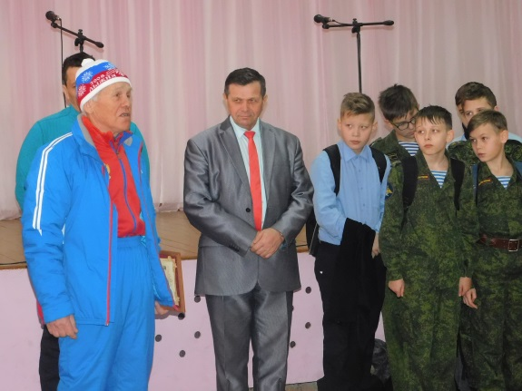 В рамках регионального проекта "Интеллектуальные игры" учащиеся 8-11 классов состязались в игре "Что? Где? Когда?". "Пензенская область: история и факты"- такова тематика интеллектуального боя.  По итогам игры самыми интеллектуальными стали учащиеся 11 класса, по итогам игры набрав  наибольшее количество баллов. Второе место за 10 классов. | А замыкают награждение учащиеся 8 класса. Победители награждены грамотами.  ЕРЕМИНА АНГЕЛИНА,  учащаяся 11 класса  С целью возрождения народных традиций, сохранения творческого населения и самобытности русского народного искусства в рамках регионального проекта "Поющий край " состоялась встреча учащихся школы с творческим коллективом народной песни. На концерте присутствовали не только ребята, но и их бабушки, многие подпевали знакомые мотивы, потому что сами ранее ходили в народный сельский хор. Отрадно было видеть среди выступающих нашего  односельчанина, гармониста, В.Н.Ермолина.  Подобные встречи очень важны для подрастающего поколения, поскольку сегодня народные песни забываются, исполняются все реже. А такие мероприятия поддерживают преемственность поколений, сохраняют самобытность и красоту народного творчества.  М.А.КОТОВА,  зам.директора по ВР  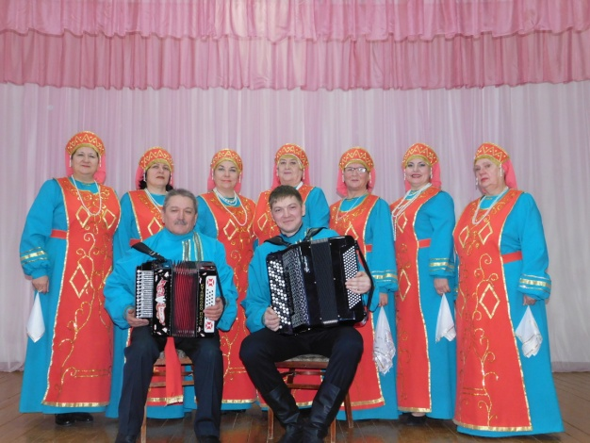 В рамках регионального проекта «Культурная суббота», «PROчтение» с целью повышения читательской активности | обучающихся, расширения знаний о поэтах Пензенского края, в школе прошёл час поэзии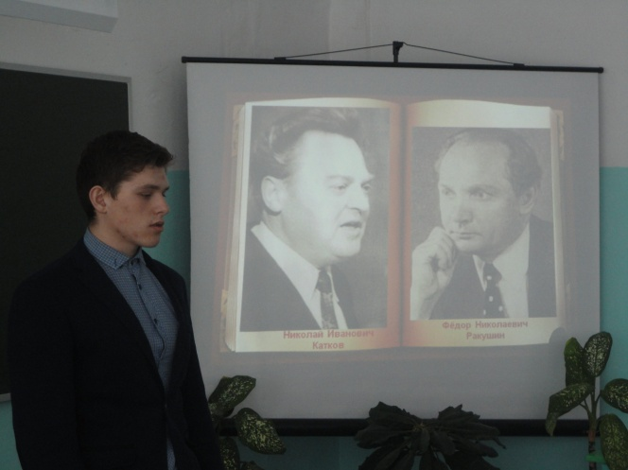 «Поэты Пензенского края», посвящённый 80 – летию Пензенской области. Ребята отправились в интересное путешествие по Золотому кольцу Пензенского края, познакомились с пензенскими поэтами. Прозвучали лирические строки Д.Д.Злобиной и Ф.Ракушина в исполнении обучающихся 11 класса Маренникова Данила и Козиной Екатерины о красоте природы Сурского края, о земляках.  МАРЕННИКОВ ДАНИЛ,  учащийся 11 класса  «Милый край,  родимый край,  милая сторонка»  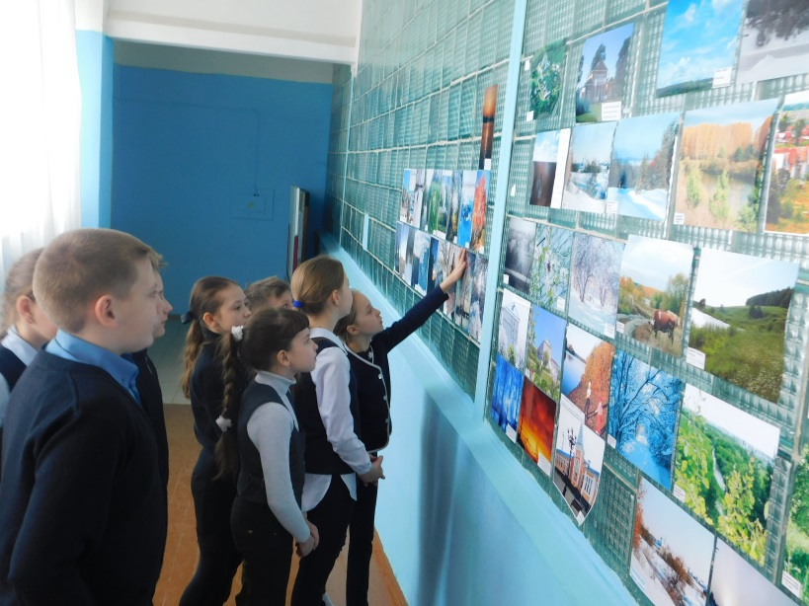 В школе оформлена фотовыставка «Милый край, родимый край, милая сторонка».  Восхищают своей красотой цветущие сады, заливные луга, синева голубого летнего неба, стройные берёзки, яркие цветы, чистые пруды и многое другое. Красота нашей природы настолько необыкновенна, что порой кажется, что в мире нет ничего прекраснее. Во все времена ею восхищались поэты, художники и композиторы, воспевали её в своих великих произведениях. Выставка вызвала интерес не только школьников, но и родителей, многие задерживаются около работ надолго, восхищаясь завораживающей красотой родной природы, родного села.  Н.А.ДВОЙНИКОВА, вожатая

« На посельской волне»  Учредители: Администрация Посельского сельсовета,  МБОУ СОШ с. Посёлки | Адрес: 442501. Пензенская область, Кузнецкий район, с. Посёлки, ул. Н.– Зелёная 9.  Телефоны: 59-1-20, 59-2-19 | Редактор: Котова М.А.  Редакция: Маренников Д., Еремина А.  Корректор: Кустова Л.В.  Компьютерный набор и графика: Лобанова Н.В. | Сверстано и отпечатано в компьютерном классе  МБОУ СОШ с. Посёлки  Тираж 50 экз.

